7 – DESENHO ESQUEMÁTICO DA PONTE
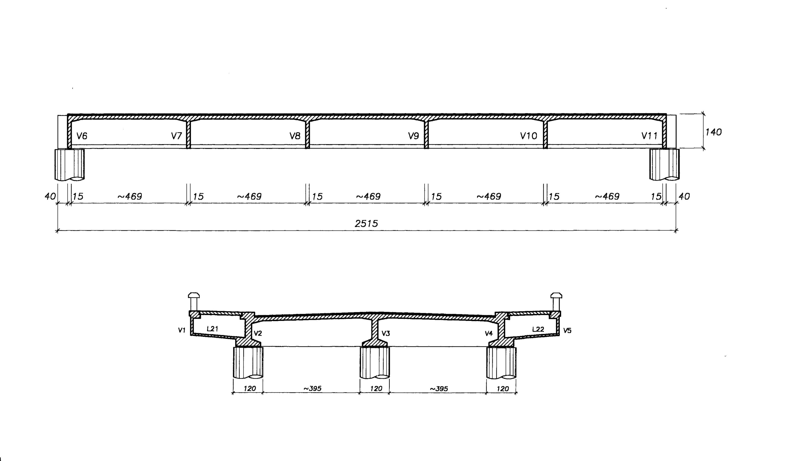 SEÇÃO LONGITUDINAL DA SUPERESTRUTURA DA PONTE EXISTENTE ANTES DO REFORÇO
SEÇÃO TRANSVERSAL DA SUPERESTRUTURA DA PONTE EXISTENTE ANTES DO REFORÇO
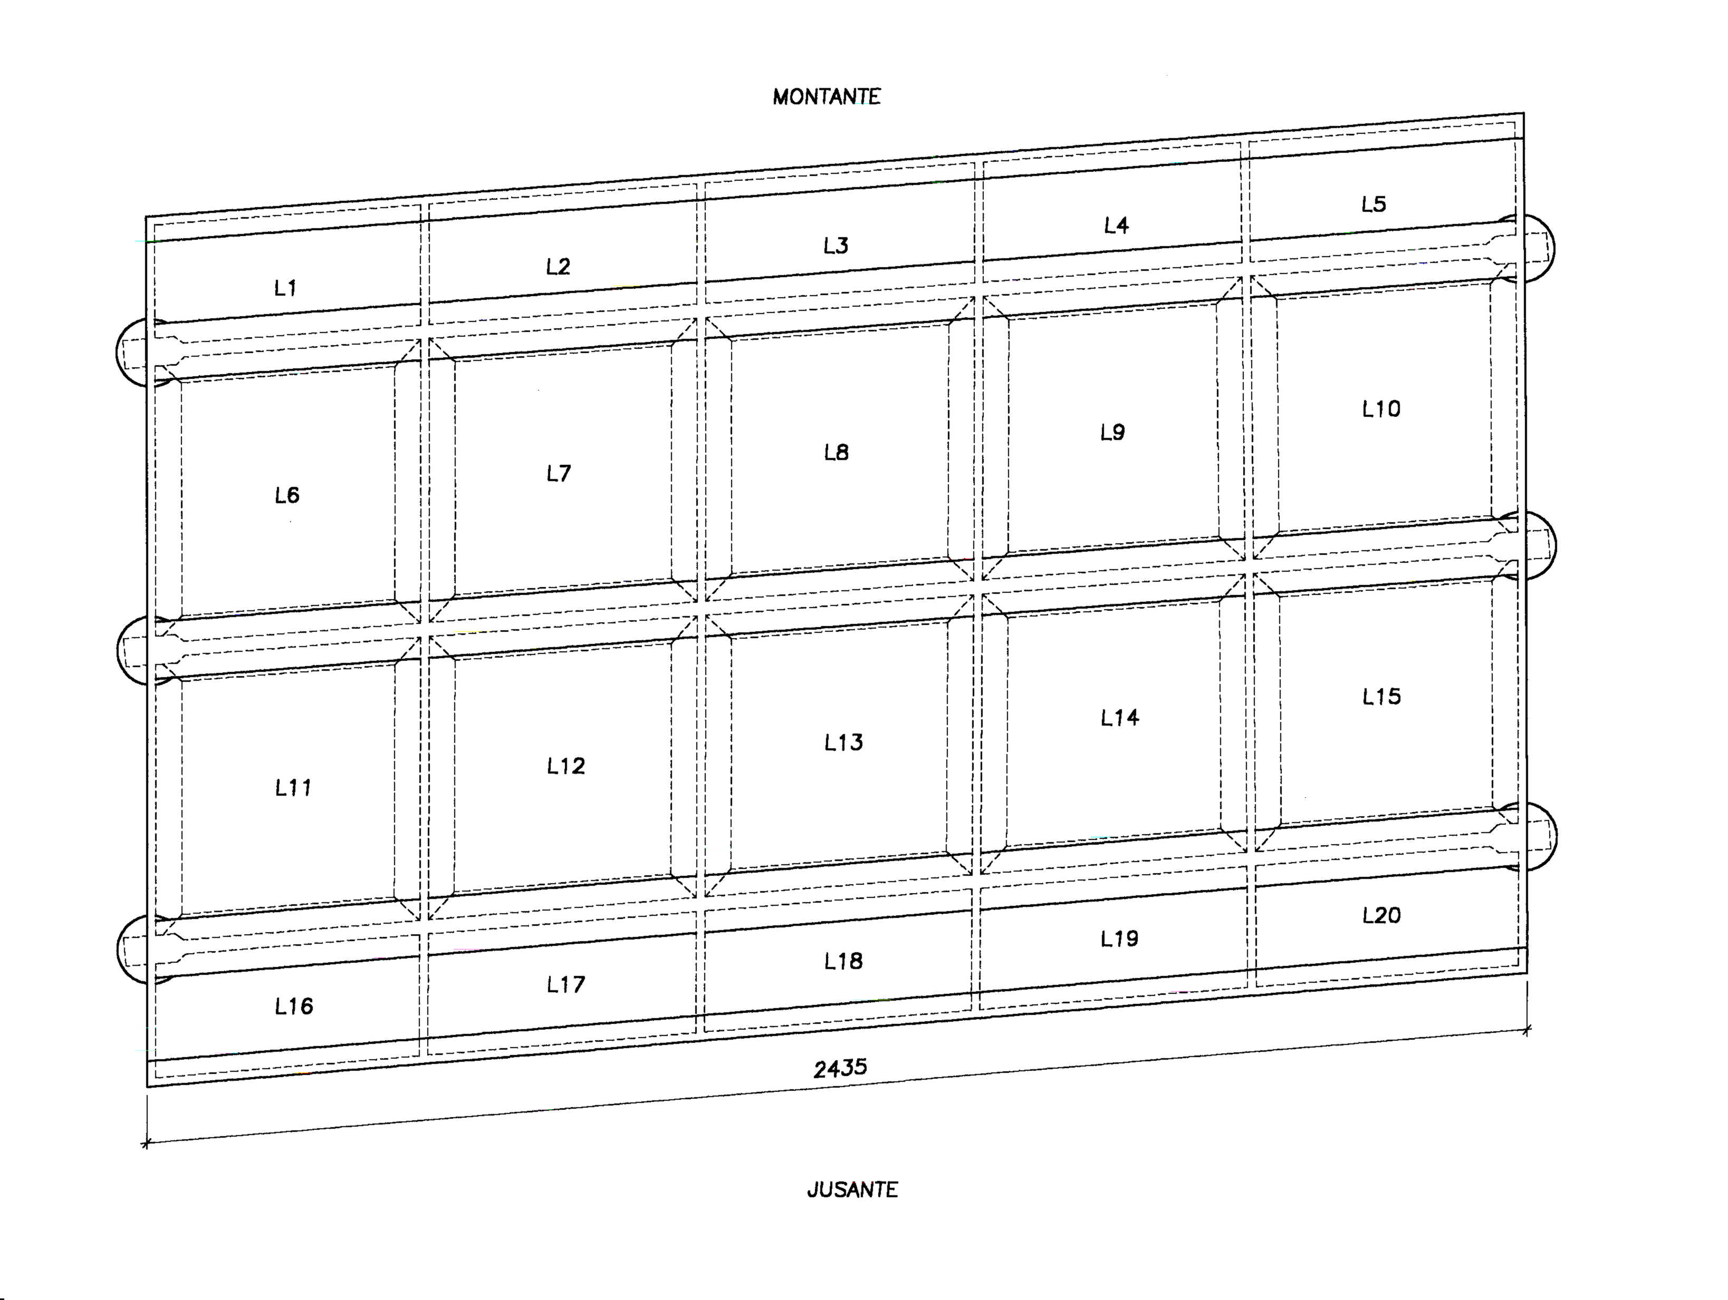
PLANTA BAIXA DA SUPERESTRUTURA DA PONTE EXISTENTE ANTES DO REFORÇO

